Министерство науки и высшего образования Российской Федерации
Федеральное государственное автономное образовательное учреждение высшего образования
«Пермский национальный исследовательский политехнический университет»

Электротехнический факультет
Выпускающая кафедра: информационные технологии и автоматизированные системы (ИТАС)
Направление подготовки: 09.03.04 Программная инженерия

ОТЧЕТ
Лабораторная работа № 1
«Класс и объекты. Инкапсуляция»
По дисциплине «Основы алгоритмизации и программирования»
Вариант 14

Выполнил студент группы РИС-25-3б
Старцев Виталий Дмитриевич
Принял: Доц. Полякова О. А.

Пермь 2026
Постановка задачи
1. Реализовать определение нового класса. Для демонстрации работы с объектами написать главную функцию. Продемонстрировать разные способы создания объектов и массивов объектов.
2. Структура-пара – структура с двумя полями, которые обычно имеют имена first и second. Требуется реализовать тип данных с помощью такой структуры. Во всех заданиях должны присутствовать:
a. метод инициализации Init (метод должен контролировать значения аргументов на корректность);
b. ввод с клавиатуры Read;
c. вывод на экран Show.
3. Реализовать внешнюю функцию make_timp(), где тип – тип реализуемой структуры. Функция должна получать значения для полей структуры как параметры функции и возвращать структуру как результат. При передаче ошибочных параметров следует выводить сообщение и заканчивать работу.
Поле first – положительное целое число, целая часть числа, поле second – положительное дробное число, дробная часть числа. Реализовать метод multiply(int k) – умножение на целое число k.
UML-диаграмма
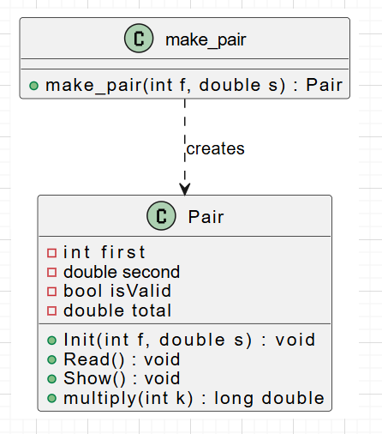
Код
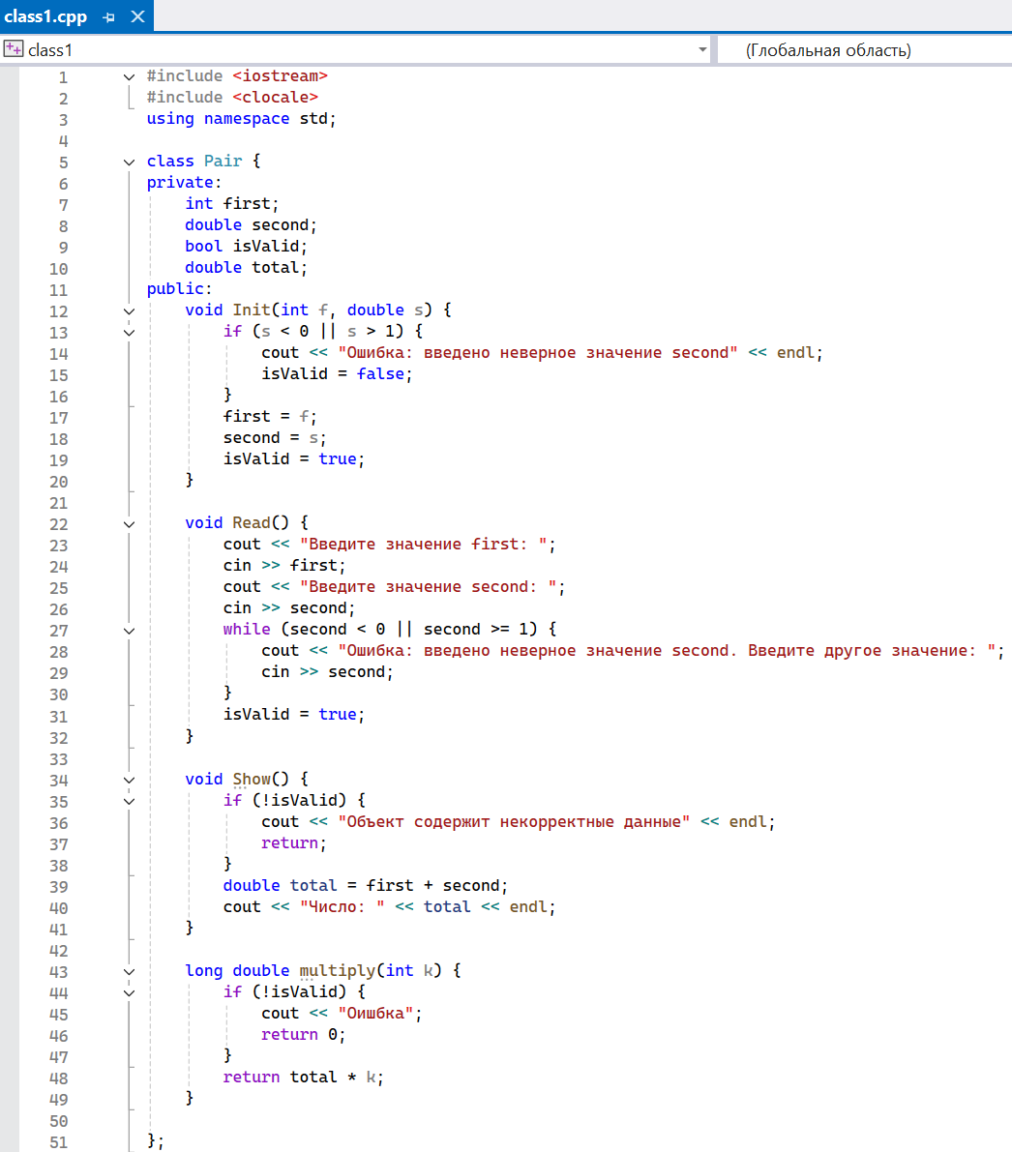
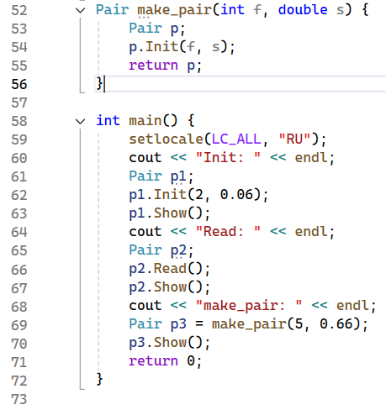
Окно вывода
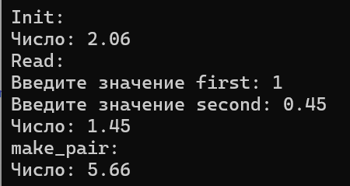
Ответы на вопросы
- Класс — это пользовательский тип данных, объединяющий данные (поля) и функции (методы) для работы с ними.
- Объект (экземпляр класса) — это переменная, созданная по типу класса, которая хранит реальные данные и может вызывать методы.
- Поля класса называются члены-данные или атрибуты.
- Функции класса называются методы или члены-функции.
- Спецификаторы доступа (public, private, protected) управляют видимостью членов класса извне.
- public — открытый доступ: члены видны и доступны из любого места программы.
- private — закрытый доступ: члены видны только внутри самого класса (и друзьям).
- Для class — по умолчанию private.
- Для struct — по умолчанию public.
- Для описания интерфейса класса нужно использовать public, потому что интерфейс — это то, что доступно пользователям класса для вызова и взаимодействия.
- Изменить значения атрибутов можно:
  - напрямую (если атрибут public);
  - через сеттеры (публичные методы, устанавливающие значение);
  - через конструктор / операторы присваивания.
- Получить значения атрибутов можно:
  - напрямую (если атрибут public);
  - через геттеры (публичные методы, возвращающие значение);
  - через дружественные функции / операторы вывода.
- s->name
(Указатель на структуру → доступ через ->)
- s.name
(Объект структуры → доступ через .)
- Нельзя обратиться напрямую, т.к. поля name и group по умолчанию private (класс, а не структура). Для доступа нужны публичные методы (геттеры), но они не описаны.
- Нельзя обратиться напрямую (поля private). Даже наличие пустого public: не делает поля доступными — они остаются закрытыми.
- s->name
(Поле name объявлено public, s — указатель → доступ через ->)

